Whitening Report Vol.7
2010/06/10
2010年4月27日から5月2日までダラスで開催されました第26回アメリカ審美歯科学会に出席してまいりましたので、その中で発表されたホワイトニングの最新情報をお届けいたします。このリポートに関するお問い合わせはTEETHART銀座店（03－3541－3514）代表 椿智之までお願いいたします。
- どこまで行く？ホームホワイトニングの高濃度化
アメリカではホームホワイトニングの高濃度化が加速しています。これはアメリカでは低濃度であればホワイトニング剤が配合されたホームケア製品の市販が可能となっており、ドラッグストアで売られているいわゆるOTC製品に対抗するためのものです。市販品は過酸化水素濃度が6％未満と決められていますが、過酸化尿素換算だと18%もの高濃度になってしまうため、すでに各社とも10%の歯科向けホームホワイトニング剤は、新たに作らない方向にあるようです（ちなみに日本国内では歯科向けでも10%のみが認められています）。この10%の濃度の代わりに、今までは歯科医院の中で使用していた35%以上の高濃度の製品がホームホワイトニング用として発売されるようになりました。今回は既存のUltradent社Opalescence PF 35%、Rembrandt Home 38%に続いて、再大手のDiscus社からDAY WHITE ACP 38%が発売されました。どの製品も日中15分～30分の使用です。ただしかなりの確率で知覚過敏が発生し、また歯肉への刺激がありますので、使用に際しては十分な注意が必要です。
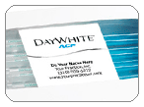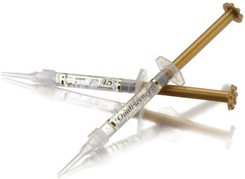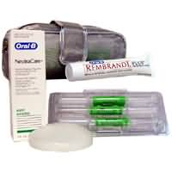
※Discus Dental社はDiscus社に社名変更されました。
・Heraeus社のVenusがピンクリボン運動に協賛
今回、Heraeus社がホワイトニングのシリーズを一新、ホーム、オフィス、OTC（Over The Counter）の3種類のホワイトニングを発売しました。今までHeraeusでは、審美歯科のラインを“Venus”というシリーズで統一していましたが、その中のホワイトニングを“Venus White”と呼びます。さらにホームが“Venus White Pro”、オフィスを“Venus White Max”、OTCを“Venus White Ultra”としています。Venus Whiteは16%と22%の過酸化尿素、Venus Proは38％の過酸化水素、Venusはプリセットされた11.2%の過酸化水素のジェルを使用しています。このたびVenus Whiteは乳がん撲滅運動のピンクリボンに協賛することになり、このジェルを購入すると、その一部が自動的にピンクリボンに募金されます。ティースアートでもピンクリボンに協賛しており、このVenus Whiteを6月から導入することになりました。
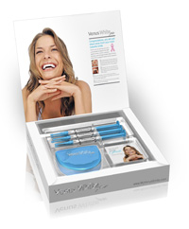
ティースアート ピンクリボンホワイトニングコース \28,350
（ピンクリボンオリジナル歯ブラシ、ピンクリボンバッジ付き）
※Venus White Ultraは歯科医院の中で販売されているOTC製品です。

・ショッピングセンターの一角で行う“ホワイトニング・キオスク”が話題に。
ティースアートは百貨店やショッピングセンターにも出店をしていますが、すべて歯科医院の登録をしており、歯科医師が常駐しています。アメリカでは最近、ショッピングモールのほんの一角を使用し、歯科衛生士がホワイトニングのみを行う“ホワイトニング・キオスク”が登場し、テレビでも話題になったそうです。このホワイトニング・キオスクは、経費を削減するため、LEDの機械と35％の過酸化水素を使用し、モールの床にリクライニングチェアーを並べただけの、簡素な造りになっています。値段は$100前後と割安ですが、衛生的にも問題があり、歯科医師ではなく歯科衛生士が運営していることも問題ではないかと学会で問題提起されていました。
日本でも現在、エステティックサロンなどでポリリン酸などの医薬部外品と中国製のLEDを使用したセルフホワイトニング方式のホワイトニングが徐々に普及してきています。この方法ですと歯科医院、歯科医師でなくても運営ができるので、ホワイトニング・キオスクが誕生するのも遠くはないかもしれません。ただしアメリカと違って過酸化水素など医薬品は使用できないため、歯自体を白くすることはかなり難しいようです。また衛生的にもかなり問題がありそうです。
